江苏省仪征中学2022—2023学年度第二学期高三语文学科导学案
《漫画作文》审题立意
研制人：徐丹 审核人：王勇
班级：_______姓名：________ 学号：______ 授课日期： 05.08

一、课程标准要求
近年来，漫画类作文又重回人们视野。漫画以简单的勾勒，反映出相关的社会现实；同时，漫画中的留白及潜台词，也能够给考生以充分的发挥空间。然而，漫画类作文若审题不准，便会酿成离题万里的失误。而且，在写作中，也要注意时刻扣题，把漫画背后隐藏的问题写出来。可见，读懂漫画、准确审题是写好漫画类作文的关键。

二、素养导航
1.了解漫画的特点：讽刺性、批评性和幽默性；
2.掌握漫画的表现手法：夸张、比喻、象征；
3.审题时要弄清画面内容，理解漫画寓意，准确立意。

三、内容导读

INCLUDEPICTURE "G:\\2021\\一轮\\语文\\人教新高考新教材\\word\\复习任务群十一\\Y4.TIF" \* MERGEFORMATINET INCLUDEPICTURE "E:\\2021-2022教案\\第一学期\\2022版 步步高 大一轮 语文 苏教版 新高考（苏）\\全书完整的Word版文档\\复习讲义\\复习任务群十一\\Y4.TIF" \* MERGEFORMATINET 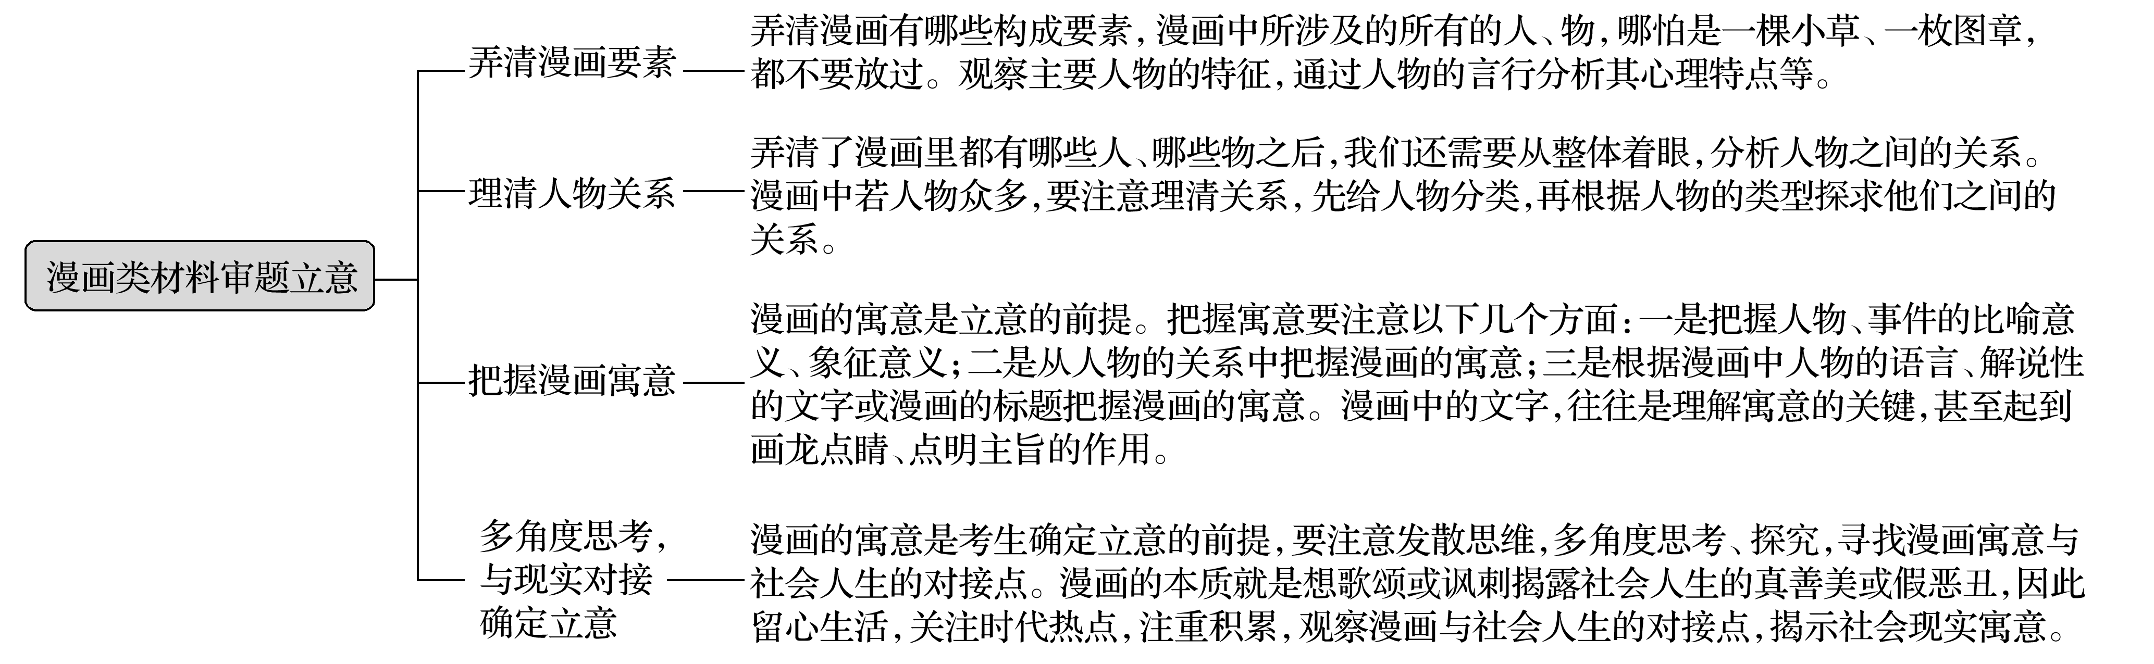

四、典例调研
(2019·全国Ⅲ)阅读下面的漫画材料，根据要求写一篇不少于800字的文章。（60分）
INCLUDEPICTURE "G:\\2021\\一轮\\语文\\人教新高考新教材\\word\\复习任务群十一\\ZW6.TIF" \* MERGEFORMATINET INCLUDEPICTURE "E:\\2021-2022教案\\第一学期\\2022版 步步高 大一轮 语文 苏教版 新高考（苏）\\全书完整的Word版文档\\复习讲义\\复习任务群十一\\ZW6.TIF" \* MERGEFORMATINET 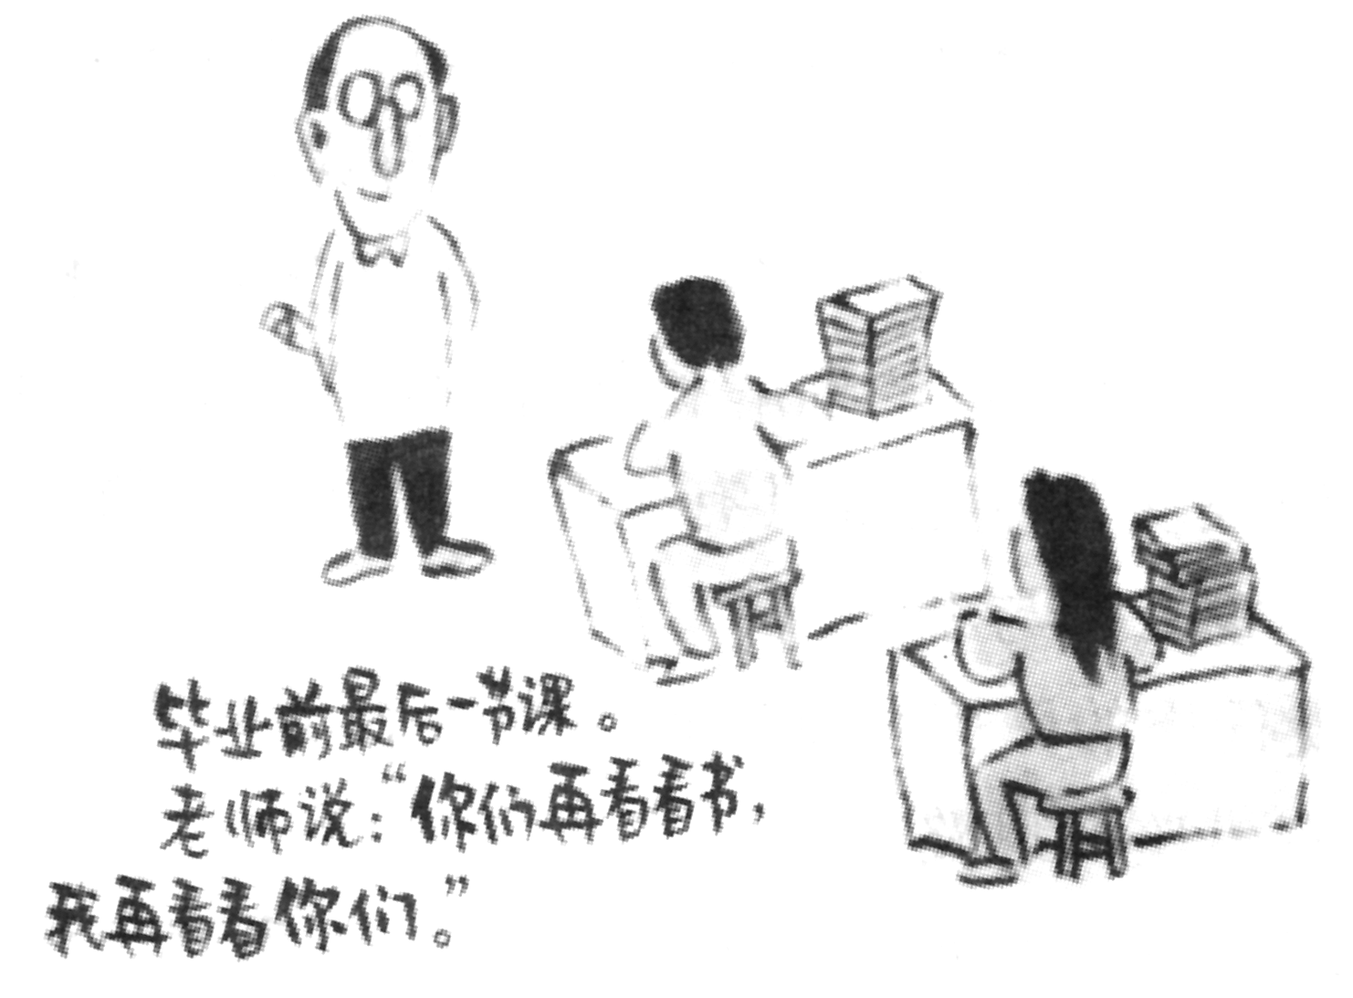
要求：结合材料的内容和寓意，选好角度，确定立意，明确文体，自拟标题；不要套作，不得抄袭；不得泄露个人信息。
1.[借助支架审好题]
思考角度 | 思考方向和追问问题 | 所得思考
漫画题目 | 题目蕴含了什么道理
漫画形象 | 相关人或物的状态和细节
文字说明 | 文字说明有什么启示
褒贬倾向 | 漫画的褒贬倾向是什么
漫画布局 | 上下左右的层次顺序暗示了什么
漫画夸张 | 夸张处想强调什么
联系生活 | 漫画对应了何种生活现象
社会意义 | 从深层次思考，社会意义何在

2.[综合思考立好意]

五、达标导练
阅读下面的漫画材料，根据要求写一篇不少于800字的文章。（60分）
INCLUDEPICTURE "G:\\2021\\一轮\\语文\\人教新高考新教材\\word\\复习任务群十一\\ZW8.TIF" \* MERGEFORMATINET INCLUDEPICTURE "E:\\2021-2022教案\\第一学期\\2022版 步步高 大一轮 语文 苏教版 新高考（苏）\\全书完整的Word版文档\\复习讲义\\复习任务群十一\\ZW8.TIF" \* MERGEFORMATINET 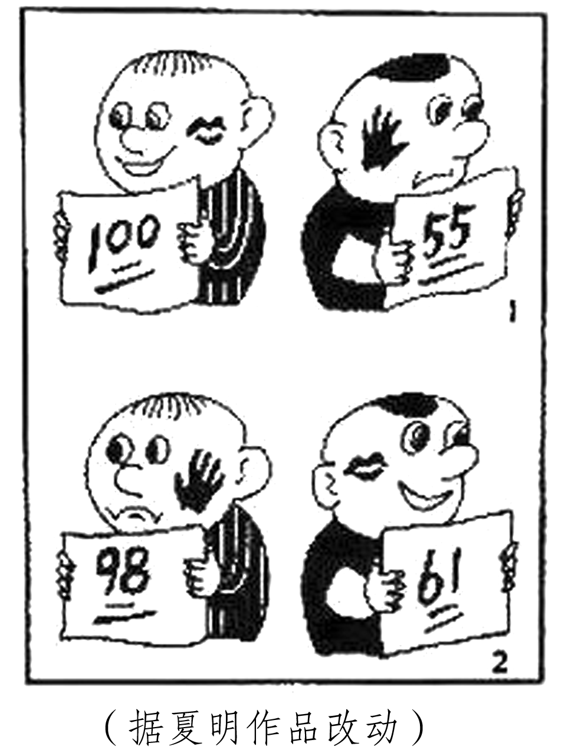
要求：结合材料的内容和寓意，选好角度，确定立意，明确文体，自拟标题；不要套作，不得抄袭。

六、补充练习
阅读下面的漫画材料，根据要求写一篇不少于800字的文章。（60分）
要求：结合材料的内容和寓意，选好角度，确定立意，明确文体，自拟标题；不要套作，不得抄袭。

（另附纸）

